Планировщик грунта Rossetto cерия LMN
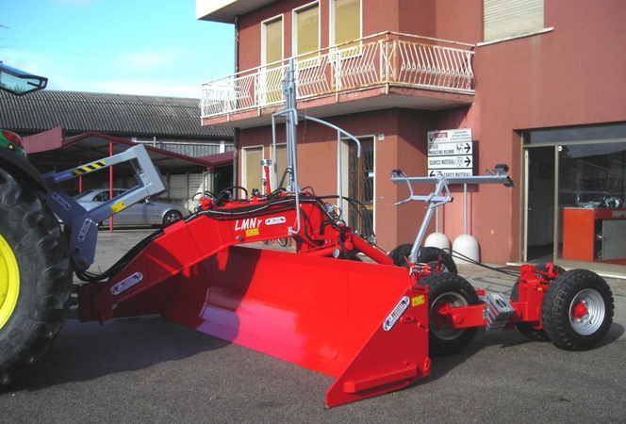
Планировщики почвы применяются в сельском хозяйстве для выравнивания полей при выращивании риса и других культур требовательных к ровной поверхности почвы, закладки садов, подготовки участков под теплицы, в строительстве при выравнивании поверхности для дорог, аэропортов и спортивных площадок, в промышленности для планировки производственных площадей.
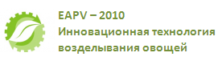
Благодаря использованию лазерных систем достигается высокая точность работы и возможность как простого горизонтального выравнивания, так и создания уклонов с заданным градусом. При использовании лезерной системы для планировки в двух плоскостях с двумя мачтами и двумя приемниками или с помощью датчика уровня возможно создание поперечных склонов.
Технические характеристики:
- Высота ножа 90 см
- Произведено из штампованной стали
- Гидравлический привод для изменения угла наклона ножа
- Гидравлический привод для складывания ножа, тележки и колес при переводе в транспортное положение
- Гидравлический привод мачты приемника лазерного луча
- Тележка с 6 колесами на балансирах
- Независимая гидравлическая система
- Задние габаритные огни
- Складная рама с гидравлическим приводом, транспортная ширина 2,50 м
Дополнительные опции:
- Автоматическая лазерная система для планировки по горизонтали
- Автоматическая лазерная система для планировки в двух плоскостях
Модель | Ширина захвата, м | Мощность трактора, л.с. | Масса, кг | Производительность м3/30 секунд | Цена , евро
LMN/45 | 4,50 | 120-160 | 2400 | 3,2 | 25 242,00
Доп. опция: Лазерное оборудование по горизонтали 6550 евро
Лазерное оборудование в двух плоскостях (для зерна и всех областях) 8755 евро

Условия поставки:
- Срок поставки 30 рабочих дней
- Поставка осуществляется со склада г. Смоленск, РФ
- Условия оплаты: 30% предоплата, 70% по готовности товара к отгрузке
- Стоимость указана с учетом монтажа, ввода в эксплуатацию и обучения персонала

Смотреть видео на канале Rossetto
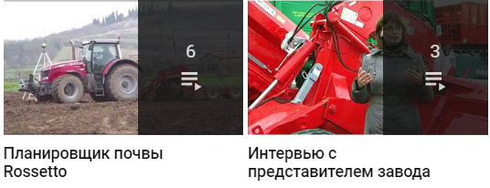
Смотреть Смотреть

Ваши привилегии с брендом Rossetto

